Приложение к постановлению администрации
от ____________ № _______

СВЕДЕНИЯ О ГРАНИЦАХ ПУБЛИЧНОГО СЕРВИТУТА

Описание границ публичного сервитута

Местоположение границ публичного сервитута | Красноярский край, Енисейский муниципальный округ
Система координат | МСК 167 (зона 4)
Метод определения координат | Аналитический метод
Площадь публичного сервитута | 227 кв. м
Средняя квадратическая погрешность положения характерной точки (Mt), м | 0,1
Обозначение характерных точек границ | Координаты, м
Обозначение характерных точек границ | Х | Y
1 | 901364.08 | 64087.09
2 | 901363.85 | 64086.21
3 | 901359.81 | 64083.28
4 | 901362.43 | 64080.19
5 | 901367.54 | 64083.97
6 | 901375.67 | 64117.67
7 | 901368.77 | 64133.76
8 | 901365.10 | 64132.15
9 | 901371.39 | 64117.18
1 | 901364.08 | 64087.09

Схема расположения местоположения границ публичного сервитута

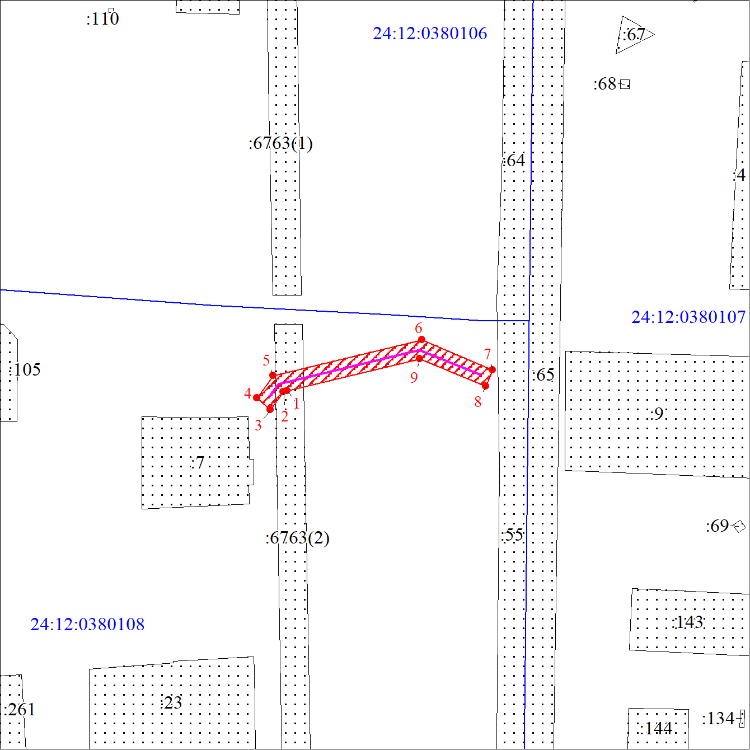
Масштаб 1:1000
Условные обозначения:
 | Проектное местоположение инженерного сооружения
 | Характерная точка границы публичного сервитута
 | Границы публичного сервитута
 | Земельный участок, сведения о котором содержатся в ЕГРН
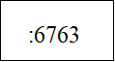 | Кадастровый номер земельного участка, сведения о котором содержатся в ЕГРН
 | Граница кадастрового квартала
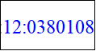 | Обозначение кадастрового квартала

